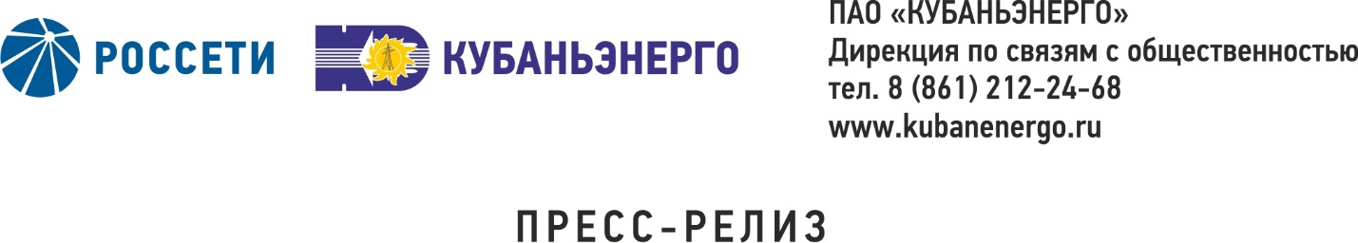

г. Краснодар 05 июня 2018 г.

В Адыгейских электросетях чествовали победителей конкурса детского творчества

В Международный день защиты детей в Адыгейских электрических сетях ПАО «Кубаньэнерго» (входит в группу «Россети») состоялось праздничное мероприятие с вручением памятных наград и дипломов участникам и победителям детского творческого конкурса поделок.
Инициатором проведения конкурса и праздника для детей выступили руководство и профсоюзный комитет предприятия. К конкурсу взрослые и дети готовились в течение месяца: ребята воплощали свои детские фантазии в рисунках и панно, сделанных своими руками игрушках, красочных композициях из бумаги, дерева и других материалов.
Жюри пришлось нелегко среди такого многообразия выбрать лучшие работы. Победителей определяли в трех возрастных категориях: младшая группа – от 4 до 7 лет, средняя группа – от 8 до 10 лет, старшая группа – от 11 до 14 лет.
За украшенный с большим старанием и любовью домик для птиц первое место среди маленьких получила Алия Усток. Среди детей среднего возраста лучшей работой был признан оригинальный автомобиль Романа Якуни, сделанный из картона и выложенный зернами кофе. А работающая настольная лампа в виде оранжевой собаки в шляпке Токаревой Алины, она стала победителем в категории старших ребят.
Победители и участники получили из рук директора Адыгейских электрических дипломы и подарки. В завершении всех участников ждал сладкий праздничный стол.
– Дорогие ребята, желаю, чтобы вы росли здоровыми, счастливыми и радовали нас своими успехами. Спасибо за ваши старания, творчество, интерес к конкурсу. Мы получили огромное удовольствие и ощутили, какие талантливые у нас дети. В ваших руках не только ваше будущее, но и будущее всей страны, – сказал, открывая детский праздник, директор Адыгейского филиала ПАО «Кубаньэнерго» Юрий Хомиченко.
Энергетики уделили внимание в этот день и ребятам из республиканского дома-интерната в ауле Шовгеновский. Для них нее были приготовлены подарки из традиционной детской «Вербочки желаний». Среди них – планшеты, телефоны, портативные музыкальные колонки с флэшками для детей постарше, детские машинки и куклы для маленьких.

Ключевые слова и выражения (теги): Кубаньэнерго, Адыгейские сети, день защиты детей.

Публичное акционерное общество «Российские сети» (ПАО «Россети») – оператор энергетических сетей в России – является одной из крупнейших электросетевых компаний в мире. Компания управляет 2,30 млн км линий электропередачи, 496 тыс. подстанций трансформаторной мощностью более 773 ГВА. В 2016 году полезный отпуск электроэнергии потребителям составил 742,7 млрд кВт∙ч. Численность персонала Группы компаний «Россети» - 216 тыс. человек. Консолидированная выручка группы в 2016 году составила 904 млрд рублей, что на 17,9% больше показателя 2015 года. При этом достигнута рекордная чистая прибыль в размере 98,3 млрд рублей, что на 20,5% выше, чем годом ранее. Имущественный комплекс ПАО «Россети» включает в себя 36 дочерних и зависимых общества, в том числе 14 межрегиональных и магистральную сетевую компанию. Контролирующим акционером является государство в лице Федерального агентства по управлению государственным имуществом РФ, владеющее 87,9 % долей в уставном капитале.
ПАО «Кубаньэнерго» отвечает за транспорт электроэнергии по сетям 110 кВ и ниже на территории Краснодарского края и Республики Адыгея. Входит в группу «Россети». В составе энергосистемы 11 электросетевых филиалов (Краснодарские, Сочинские, Армавирские, Адыгейские, Тимашевские, Тихорецкие, Ленинградские, Славянские, Юго-Западные, Лабинские, Усть-Лабинские). Общая протяженность линий электропередачи достигает 90 тыс. км. Площадь обслуживаемой территории – 83,8 тыс. кв. км с населением более 5,5 млн человек. Основная задача компании – обеспечивать надежное и стабильное энергоснабжение потребителей, а также растущие потребности экономики регионов в электроэнергии. Кубаньэнерго – крупнейший налогоплательщик края. Участие компании в социально-экономической жизни региона осуществляется и через обеспечение занятости предприятий смежных отраслей. Так, около 80% подрядных работ для энергетиков выполняют кубанские предприятия. Телефон горячей линии ПАО «Кубаньэнерго» 8-800-100-15-52 (звонок по России бесплатный).

